DOKUMENT:
NAVODILA ZA AKTIVACIJO TOTP DVOFAKTORSKEGA PREVERJANJA NA PORTALU EPONUDBE.SI ZA UPORABNIKE
VERZIJA:
1.0
DATUM:
08. 05. 2023

VSEBINA:

NAVODILA ZA AKTIVACIJO
TOTP DVOFAKTORSKEGA PREVERJANJA

Svetujemo, da si uporabniki TOTP geslo nastavijo čim prej – s tem povečajo varnost dostopa do portala ePonudbe.si in se izgonejo motnjam pri prejemu SMS enkratnih gesel.

KAZALO VSEBINE
1. KAJ JE TOTP KODA IN ZAKAJ SE NADOMEŠČA SMS KODA 3
2. POSTOPEK REGISTRACIJE IN AKTIVACIJE TOTP 4
3. AKTIVACIJA TOTP ZA PREDHODNO ŽE REGISTRIRANE UPORABNIKE 8
4. ONEMOGOČEN DOSTOP DO GESEL TOTP 10

KAJ JE TOTP KODA IN ZAKAJ SE NADOMEŠČA SMS KODA

TOTP enkratna gesla so postala de-facto svetovni standard. Uporabljajo ga vse večje svetovne korporacije, kot so Google, Microsoft, Amazon, Facebook, GitHub, PayPal, in druge. Gre za odprtokodni standard TOTP (angl. Time-based One-time Password (TOTP)), pri katerem se v aplikacijo vnese ključ za generiranje 6-mestnih gesel, ki se zamenjajo vsakih 30 sekund. Uporabnik ima 30 sekund časa, da vnese geslo; v aplikaciji se vsakih 30 sekund prikaže novo aktualno geslo. Geslo se generira s pomočjo ključa in trenutnega časa, zato je vsakih 30 sekund drugačno.
Dandanes imajo praktično vsi uporabniki pametni telefon. Z aplikacijo, nameščeno na mobilnem telefonu, je mogoče prebrati geslo brez odvisnosti od prejema sporočila (npr. SMS enkratne kode). Vpeljava TOTP enkratnih gesel predstavlja varnostno napredno rešitev, hkrati pa uporabnik ni več odvisen od tega ali in kdaj bo prejel SMS sporočilo s strani sistema.
Če uporabnik nima pametnega telefona, na katerega bi lahko namestil TOTP aplikacijo, si lahko TOTP avtentikacijo namesti tudi kot razširitev v svojem brskalniku Mozilla Firefox, Google Chrome, Microsoft Edge (Extension -TOTP Authenticator) in vanj vnese ključ ter uporablja razširitev namesto aplikacije na telefonu.
SMS avtentikacija se tako uporablja izključno kot »rezerva« za primer, ko bi uporabnik izgubil TOTP avtentikator (npr. izguba ali izbris telefona oziroma TOTP aplikacije) – SMS sporočilo omogoči prijavo v sistem in ponovno generiranje novega TOTP ključa v primeru izgube predhodnega TOTP ključa.
Vpeljava je sestavljena iz dveh enostavnih korakov:
- Namestitev TOTP avtentikatorja (priporočamo Google Authenticator, Microsoft Authenticator, freeOTP Authenticator ali podobno)
- Skeniranje QR kode ključa, ki ga prikaže sistem ePonudbe.si ob aktivaciji TOTP avtentikacije

Vpeljava TOTP avtentikacije v sistemu ePonudbe.si bo postopna. Predvidoma od maja 2023 do konca leta 2023 bo portal ePonudbe.si ob vsaki prijavi uporabniku ponudil aktivacijo TOTP enkratnih gesel, ki jih bo lahko uporabnik preskočil. Od 1.1.2024 bo ob prijavi s pomočjo enkratnega SMS gesla uporabink moral pred nadaljevanjem uporabe portala ePonudbe.si nastaviti TOTP geslo.

Svetujemo, da si uporabniki TOTP geslo nastavijo čim prej – s tem povečajo varnost dostopa do portala ePonudbe.si in se izgonejo motnjam pri prejemu SMS enkratnih gesel.

POSTOPEK REGISTRACIJE IN AKTIVACIJE TOTP

Pred prvo uporabo spletnega portala ePonudbe.si se mora uporabnik predhodno registrirati. Uporabnik začne postopek registracije s klikom na gumb .
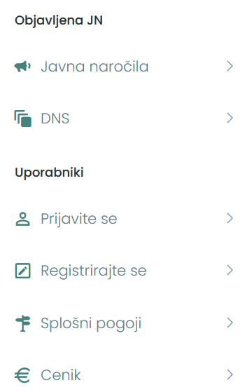

Po začetku postopka se odpre okno, kjer uporabnik izbere eno izmed možnosti (domači ponudnik ali ponudnik iz tujine). Vpiše davčno številko in s klikom na gumb 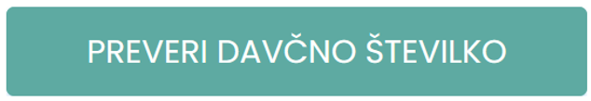 nadaljuje postopek.
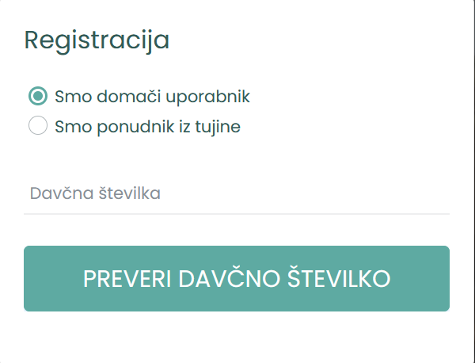
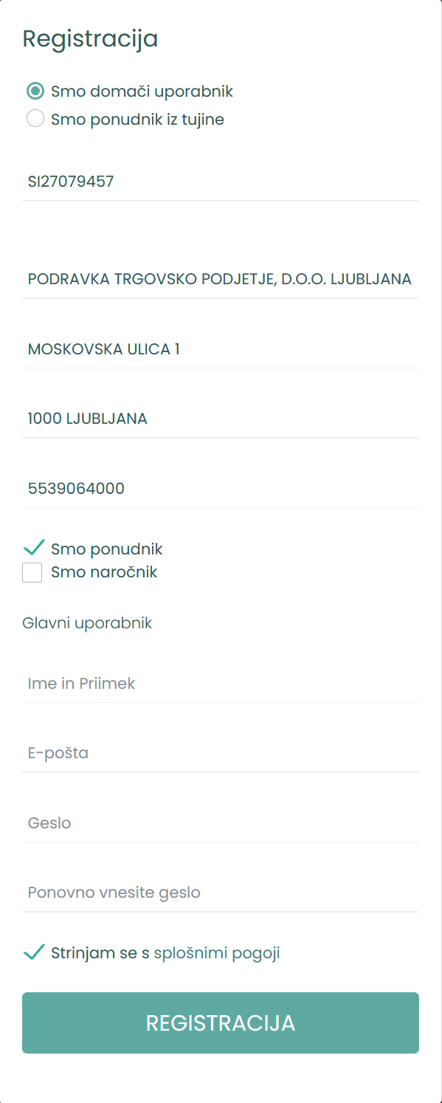
Ko uporabnik nadaljuje postopek se odpre okno, v katerega portal sam izvozi podatke glede naziva uporabnika, naslova uporabnika in matične številke. Uporabnik mora sam izbrati med možnostjo “Smo ponudnik” ali “Smo naročnik” in izpolniti svoje osebne podatke, e-poštni naslov in geslo ter potrditi strinjanje s pogoji. Ko uporabnik izpolni vsa obvezna polja nadaljuje postopek registracije s klikom na gumb .

Pred zaključkom postopka registracije sistem zahteva aktivacijo TOTP gesla za dvofaktorsko preverjanje. Prikaže se okno s QR kodo in TOTP ključem. Pred nadaljevanjem postopka na portalu ePonudbe.si mora uporabnik na pametno mobilno napravo naložiti poljuben s TOTP standardom združljiv avtentikator (na primer Google Authenticator, Microsoft Authenticator, FreeOTP Authenticator, andOTP – OTP Authenticator, Synology Secure Signin ali podobno aplikacijo).
Če uporabnik nima pametnega telefona, na katerega bi lahko namestil TOTP aplikacijo, si lahko TOTP avtentikacijo namesti tudi kot razširitev v svojem brskalniku Mozilla Firefox, Google Chrome, Microsoft Edge (Extension -TOTP Authenticator) in vanj vnese ključ ter uporablja razširitev namesto aplikacije na telefonu.

Z izbrano aplikacijo ali razširitvijo v brskalniku uporabnik poskenira QR kodo ali vpiše TOTP ključ in tako aktivira TOTP preverjanje. Ko uporabnik poskenira kodo ali vpiše TOTP ključ v aplikacijo, s klikom na gumb 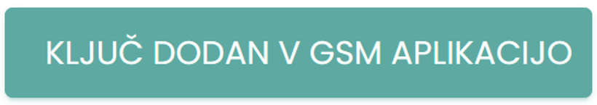 nadaljuje s postopkom, v aplikacijo (avtentikator) pa se shrani profil.
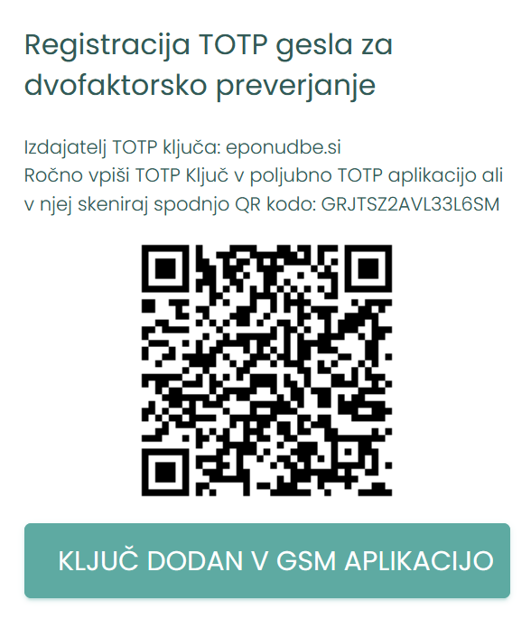
S klikom na gumb uporabnik nadaljuje na prvi vpis dvofaktorskega preverjanja. Geslo za potrditev najde v izbrani aplikaciji Authenticator (aplikacija vsakih 30 sekund generira novo 6-mestno geslo).
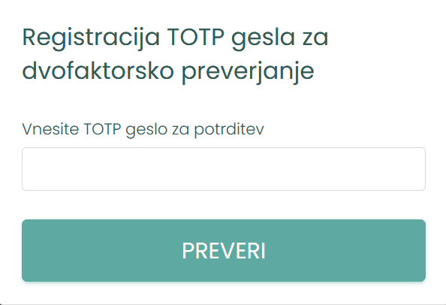
Po nadaljevanju postopka sistem z opozorilom uporabnika preusmeri na vpisan e-poštni naslov, na katerega bo prejel epoštno sporočilo. E-poštno sporočilo vsebuje povezavo za aktivacijo uporabniškega računa.
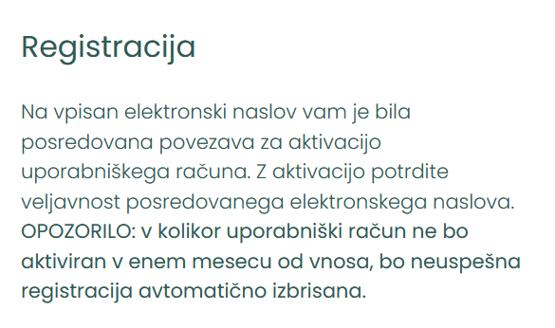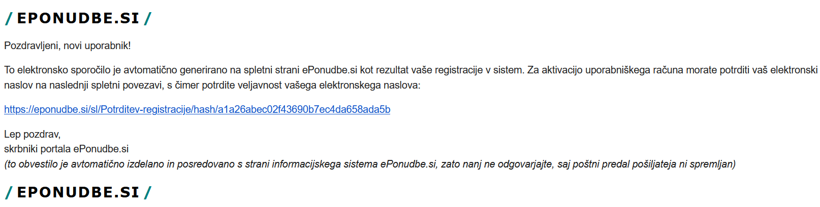
S klikom na e-poštno sporočilo uporabnik aktivira račun, portal pa ga obvesti o potrditvi registracije.
Po potrditvi registracije se uporabnik vrne na domačo stran portala in se s klikom na gumb prvič prijavi na portal. Vpiše se z uporabljenim e-poštnim naslovom in izbranim geslom ter klikne gumb . Klik na gumb uporabnika preusmeri na dvofaktrosko preverjanje s TOTP enkratnim geslom.
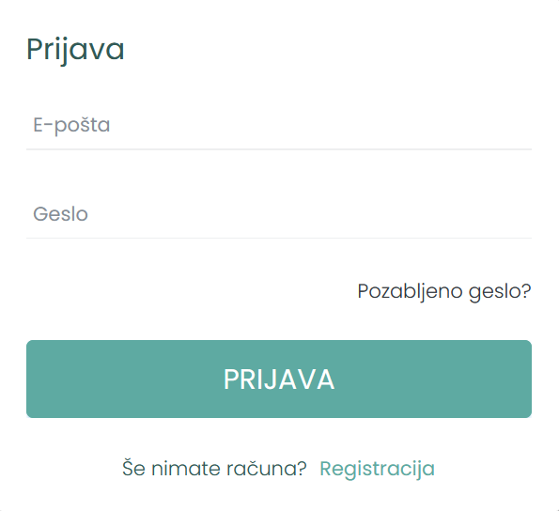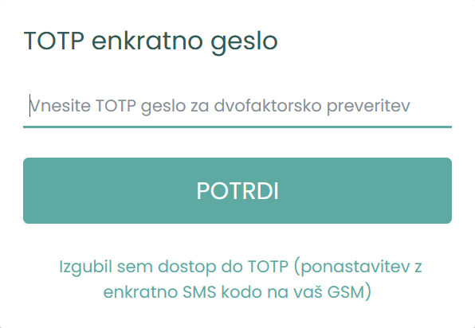
V avtentikatorju, s katerim se je uporabnik registriral, poišče izbran račun in prepiše 6 mestno kodo (ki se osveži vsakih 30 sekund). S klikom na gumb se prijavi v sistem.

AKTIVACIJA TOTP ZA PREDHODNO ŽE REGISTRIRANE UPORABNIKE

Že registriranim uporabnikom bo portal ePonudbe.si po uspešni prijavi z enkratnim SMS geslom ponudil, da dodajo TOTP geslo.
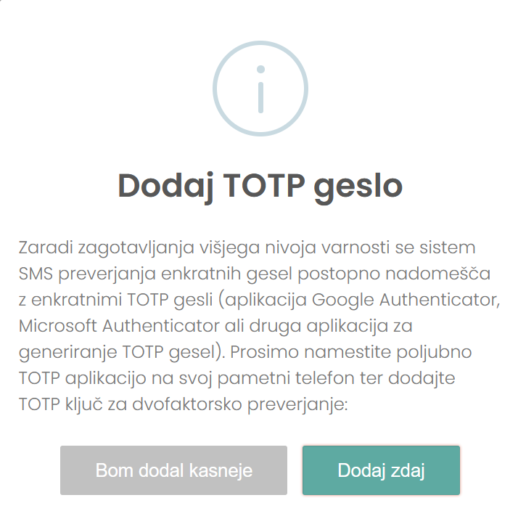
S klikom na gumb 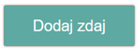 (ali s klikom na gumb in ) bo uporabnik dostopal do strani, kjer lahko ureja svoj profil.
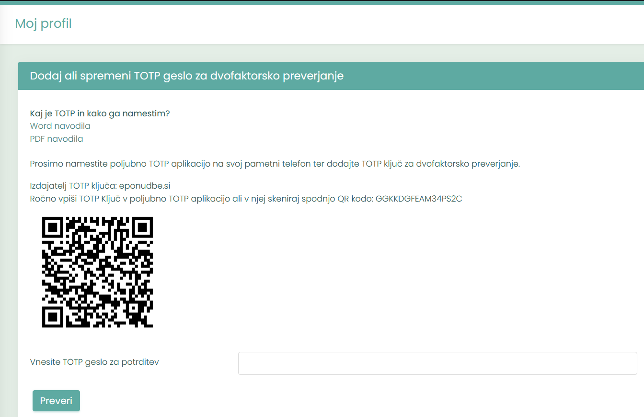
Pred nadaljevanjem postopka na portalu ePonudbe.si mora uporabnik na pametno mobilno napravo naložiti poljuben s TOTP standardom združljiv avtentikator (na primer Google Authenticator, Microsoft Authenticator, FreeOTP Authenticator, andOTP – OTP Authenticator, Synology Secure Signin ali podobno aplikacijo).
Če uporabnik nima pametnega telefona, na katerega bi lahko namestil TOTP aplikacijo, si lahko TOTP avtentikacijo namesti tudi kot razširitev v svojem brskalniku Mozilla Firefox, Google Chrome, Microsoft Edge (Extension -TOTP Authenticator) in vanj vnese ključ ter uporablja razširitev namesto aplikacije na telefonu.
Z izbrano aplikacijo ali razširitvijo v brskalniku uporabnik poskenira QR kodo ali vpiše TOTP ključ in tako aktivira TOTP preverjanje. Ko uporabnik poskenira kodo ali vpiše TOTP ključ v aplikacijo, se v aplikaciji (avtentikator) shrani profil in izbrana aplikacija za avtentikacijo v profilu vsakih 30 sekund generira novo 6 mestno kodo.
Uporabnik prepiše 6-mestno kodo, ki je vezana na izbrani profil v aplikaciji za avtentikacijo in klikne gumb 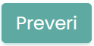. Po vpisu TOTP gesla v okence je TOTP preverjanje aktivirano in postopek zaključen. Od aktivacije dalje bo uporabnik ob vsaki prijavi pozvan, da vpiše kodo z avtentikatorja.
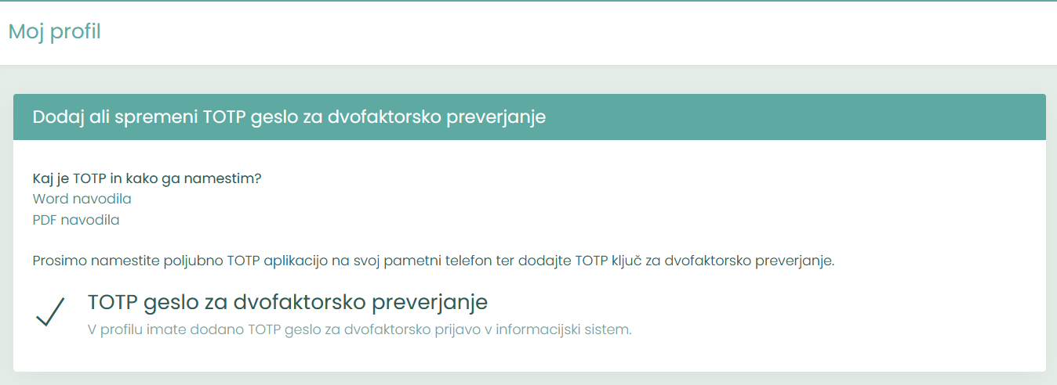
Zamenjava TOTP ključa z novim:
ob prijavi v sistem (namesto vnosa TOTP kode) izberite povezavo: Izgubil sem dostop do TOTP (ponastavitev z enkratno SMS kodo na vaš GSM).

ONEMOGOČEN DOSTOP DO GESEL TOTP

Če je uporabnik izgubil mobilni telefon, izbrisal ključ iz avtentikatorja ali pomotoma izbrisal aplikacijo za avtentikacijo na mobilnem telefonu (ali razširitev v brskalniku), lahko s pomočjo GSM telefona, vnesenega v sistem, pridobi enkratno SMS kodo, s katero se lahko ponovno prijavi in nato v profilu doda nov TOTP ključ, kot je navedeno v poglavju 3.
Ob prijavi na portal ePonudbe.si bo uporabnika v primeru aktiviranega TOTP preverjanja sistem vedno pozval k vpisu TOTP gesla. V primeru, da uporabnik do TOTP gesla ne more dostopati (npr. menjava osebnega telefona), ob pozivu za vpis gesla uporabnik klikne gumb 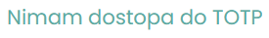.
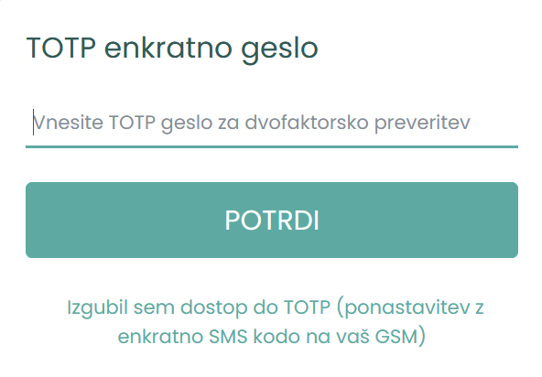
Sistem uporabnika po kliku pozove k vpisu 6-mestne SMS kode, ki jo je uporabnik prejel na svojo telefonsko številko.
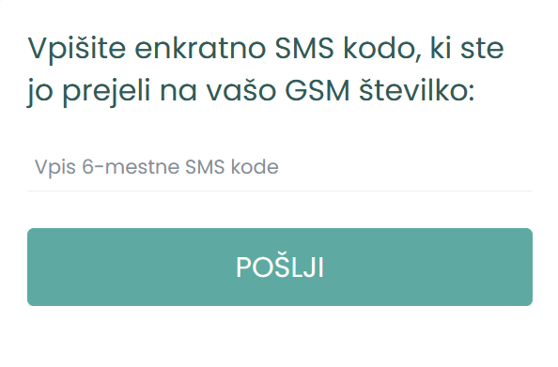
S klikom na gumb je uporabnik vpisan v profil in pozvan, da ponovno vpostavi sistem TOTP.
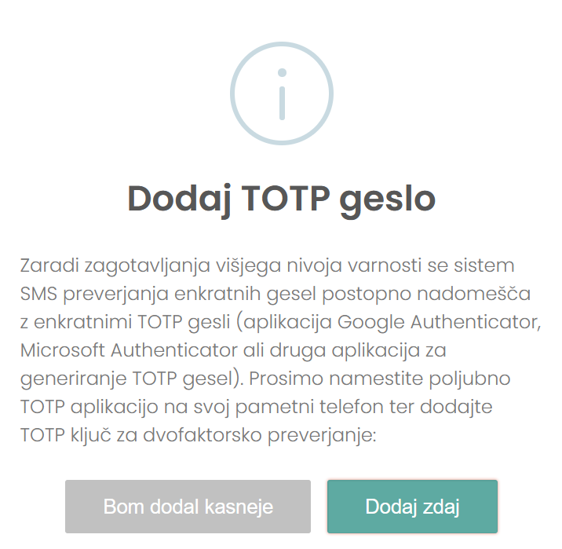.

S klikom na gumb 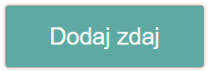portal uporabnika preusmeri na podstran za urejanje profila (s klikom na gumb 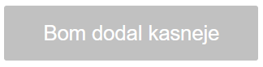 pa uporabnik ostane na domači strani, TOTP preverjanje lahko aktivira kasneje na strani za urejanje profila). TOTP preverjanjese v obeh primerih vzpostavi na enak način kot je opisan pod poglavjem 3.
Opisan postopek deluje zgolj za uporabnike, ki imajo v svoje profilu vpisano telefonsko številko.
V kolikor se je uporabnik registriral brez vnosa GSM telefona in številke ni vnesel naknadno v svojem profilu, se bo moral obrniti na on-line tehnično pomoč (HelpDesk) v času uradnih ur (delovniki med 8. in 16. uro), kjer bo problem naslovljen individualno. Praviloma bo uporabnik moral iz svojega e-naslova posredovati svojo GSM telefonsko številko, ki jo bo HelpDesk vnesel v profil uporabnika (lahko tudi po dodatnem preverjanju, npr. s klicem na GSM številko ali drugim dodatnim varnostnim preverjanjem uporabnika, z namenom preprečitve zlorabe s pomočjo t.im. socialnega inženiringa), da se bo ta lahko po postopku, določenim v tem poglavju, prijavil v sistem in na novo generiral TOTP ključ:
